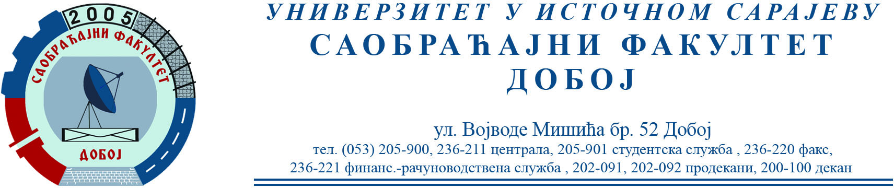

OБАВЈЕШТЕЊЕ

Студенти заинтересовани за истраживања на терену у оквиру различитих пројеката током 2022. године (посебно са смјерова ДРУМСКИ И ГРАДСКИ САОБРАЋАЈ И МОТОРНА ВОЗИЛА) треба да се јаве проф. др Бојану Марићу.
Учествовањем у раду кроз различите пројекте студенти стичу стручне референце, долазе до материјала за израду својих семинарских, дипломских и мастер радова, као и материјала за писање научно-стручних радова...

Датум: 17.3.2022. Предметни наставник
Проф. др Бојан МАРИЋ

